**תיאטרון ""Flamm מציג:**

**סדנת גיבוש דרך תיאטרון לחברות ובתי ספר**

**תרגילי שחרור, משחקי תקשורת, פנטומימה, משחקי תפקידים, אלתורים...והכל מלווה במוזיקה ובצחוקים.**

**העצמת המשתתפים דרך כלים מעולם התאטרון**

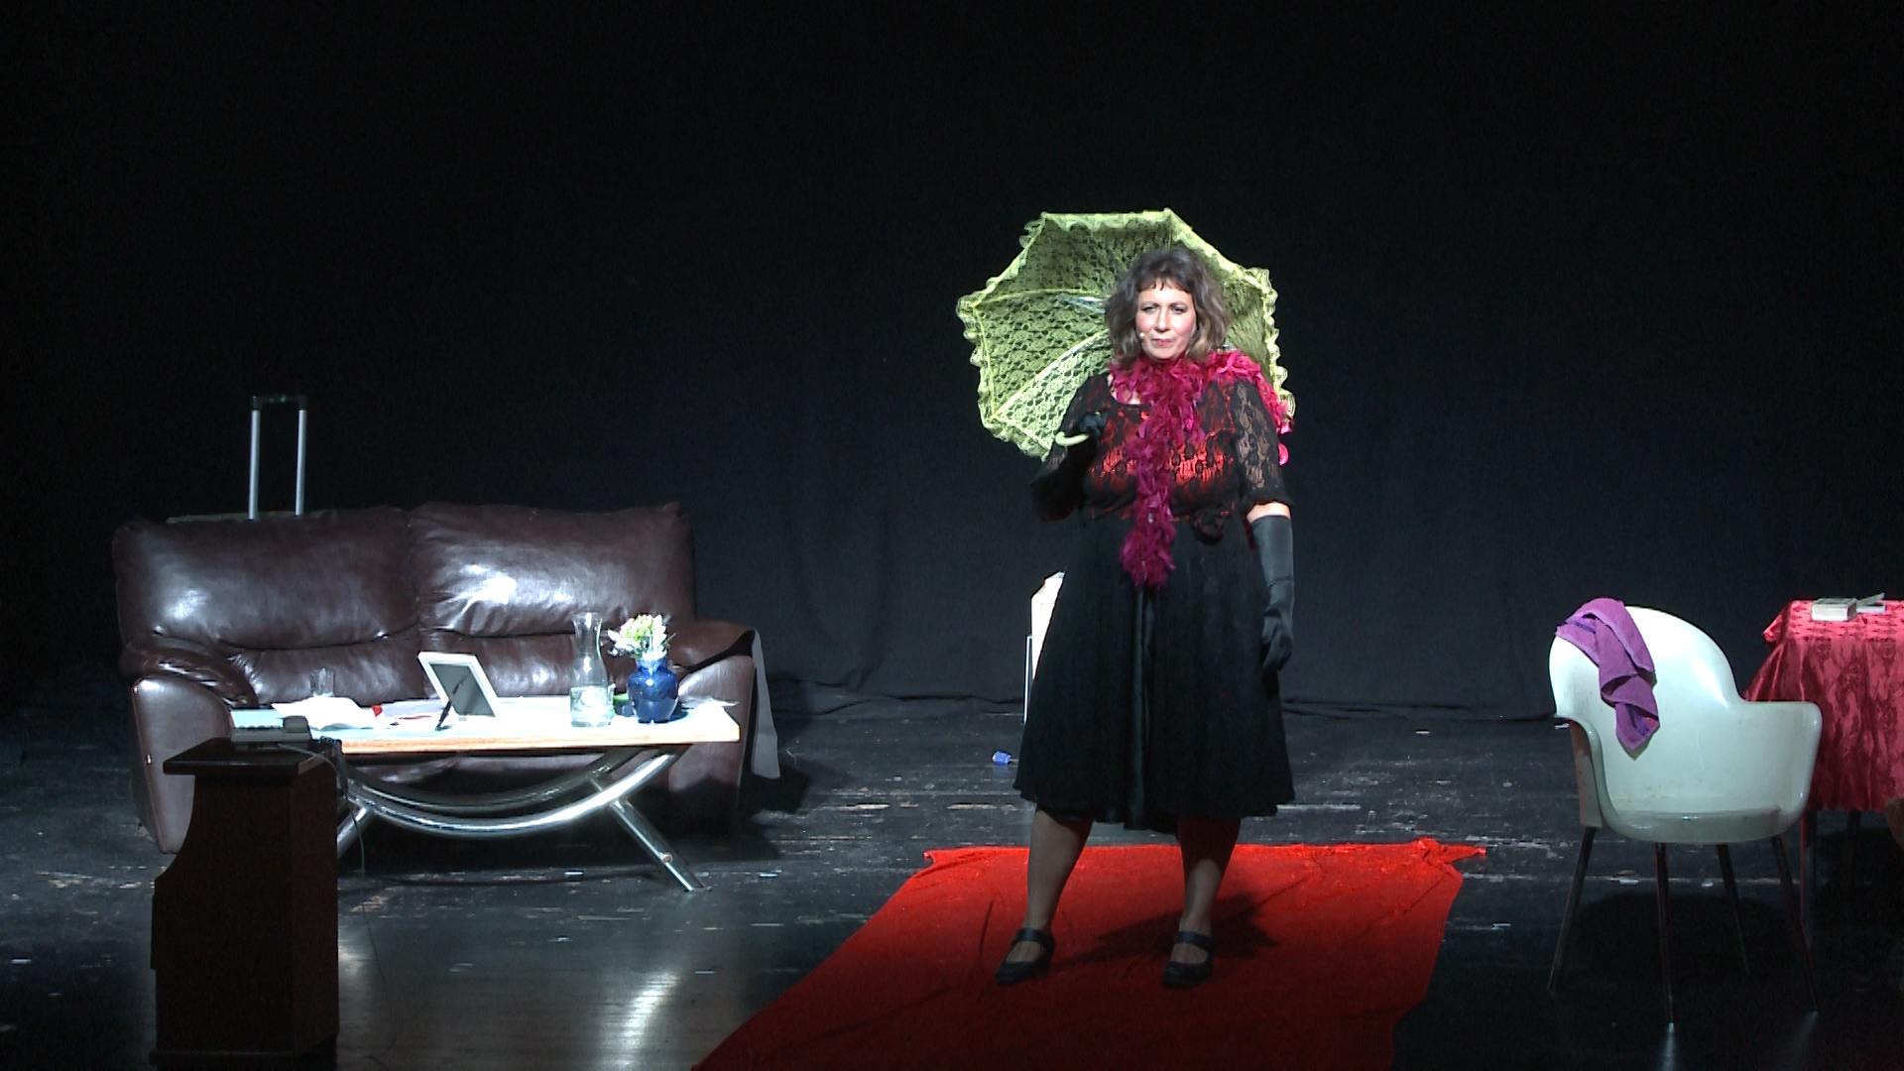

***הסדנה מועברת על ידי מישל ציטיאט***

***שחקנית ומורה לתאטרון***

***בעלת ניסיון רב בהנחיית קהלים מגוונים:***

***כנסים, אירועי תרבות, ימי כייף ועוד...***

**לפרטים:**

**מישל- 052-6010834,**

**פייסבוק- FLAM Theater**